ФЕДЕРАЛЬНОЕ АГЕНТСТВО ПО ОБРАЗОВАНИЮ

ГОСУДАРСТВЕННОЕ ОБРАЗОВАТЕЛЬНОЕ УЧРЕЖДЕНИЕ ВЫСШЕГО

ПРОФЕССИОНАЛЬНОГО ОБРАЗОВАНИЯ

ТОМСКИЙ ГОСУДАРСТВЕННЫЙ ПЕДАГОГИЧЕСКИЙ УНИВЕРСИТЕТ

(ТГПУ)

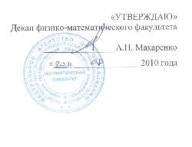
«УТВЕРЖДАЮ»
Декан физико-математического факультета

________________А.Н. Макаренко
«___» ______________ 2010 года

ПРОГРАММА ДИСЦИПЛИНЫ

ДПП.В.00 Языки программирования C++ и C#

Для специальности
050202.65 – информатика

- Цели и задачи дисциплины:
1.1. Цель преподавания дисциплины.
Цель преподавания дисциплины - привить навыки программирования на объектно-ориентированном языке.

1.2. Задачи изучения дисциплины.
Задача изучения дисциплины – изучение основных принципов объектно-ориентированной парадигмы программирования и овладение практическими навыками в объектно-ориентированном программировании на языке Object Pascal в среде Delphi.

1.3. Перечень дисциплин, усвоение которых студентами необходимо для изучения данного курса.
“Технологии программирования”.

- Требования к уровню освоения содержания дисциплины:
В результате изучения дисциплины студент должен овладеть навыками разработки простейших и среднего уровня сложности Windows-приложений в среде визуального проектирования Delphi и на языке Object Pascal.

- Объем дисциплины и виды учебной работы:

Вид учебной работы | Всего часов | Семестры
Общая трудоемкость дисциплины | 90 | 3
Аудиторные занятия | 54 | 54
Лекции | 18 | 18
Практические занятия (ПЗ)
Семинары (С)
Лабораторные работы (ЛР) | 36 | 36
И (или) другие виды аудиторных занятий
Самостоятельная работа | 36 | 36
Курсовой проект (работа)
Расчетно-графические работы
Реферат
И (или) другие виды самостоятельной работы
Вид итогового контроля (зачет, экзамен) |  | зачет

- Содержание дисциплины:

  - Разделы дисциплины и виды занятий
№ п/п | Разделы дисциплины | Лекции | Практические занятия или семинары | Лабораторные занятия
1 | Язык С++ | 10 |  | 18
2 | Язык С# | 8 |  | 18

  - Содержание разделов дисциплины

1. Язык С++.
Элементы языка: алфавит, идентификаторы, служебные слова. Типы данных, классификация типов. Описание переменных и констант. Символьные и строковые переменные. Арифметические операции и выражения Приведение типов при вычислении выражений. Операции отношения Логические операции. Программирование ветвлений. Условный оператор. Оператор выбора. Программирование циклов с предусловием. Цикл с постусловием. Цикл с параметром. Операторы break, continue. Массивы. Строки. Функции. Прототипы функций, использование библиотечных функций. Указатели, описание, операция адресации. Операции над указателями. Указатели и массивы, массив как параметр функции. Использование указателей для передачи параметров функции. Форматированный вывод на экран. Форматированный ввод с клавиатуры. Потоковый ввод-вывод. Стандартные потоки. Текстовый файл. Бинарные файлы. Форматный обмен с файлами. Динамическое распределение памяти. Определение классов. Реализация идей объектно-ориентированного программирования.
2. Язык C#.
Основные отличия С# и С++. Оптимальный выбор технологии программирования. Операторы С#.

- Лабораторный практикум
№ п/п | № раздела дисциплины | Наименование лабораторных работ
1 | 1 | Итерационные вычисления.
2 | 1 | Сумма элементов одномерного массива.
3 | 1 | Поиск максимального элемента.
4 | 1 | Итерационные вычисления.
5 | 1 | Сортировка массива простыми методами
6 | 1 | Использование двумерных массивов.
7 | 1 | Использование структур.
8 | 1 | Функции.
9 | 1 | Работа с файлами.
10 | 1 | Указатели. Динамическое выделение памяти.
11 | 1 | Линейные списки.
12 | 2 | Простейшее приложение на С#.
13 | 2 | Работа в C# с .NET Framework.

- Учебно-методическое обеспечение дисциплины:
а) основная литература:
- Акулов О. А., Медведев Н.В. Информатика: базовый курс: учебник для вузов. - 6-е изд. – М.: ОМЕГА-Л, 2009. – 574 с.

б) дополнительная литература
  - Тан К. Ш. Символьный С++: введение в компьютерную алгебру с использованием объектно - ориентированного программирования. – М.: Мир, 2001.

- Материально-техническое обеспечение дисциплины
Компьютерные классы ИПИ ТГПУ

- Методические рекомендации по организации изучения дисциплины

  - Методические рекомендации преподавателю.
Преподаватель должен последовательно излагать теоретический материал в рамках лекционных занятий. При этом предлагаемого материала должно быть достаточно для того, чтобы студент мог самостоятельно углублять полученные знания по мере необходимости.
Необходимо на доступных и понятных примерах объяснить преимущества использования методологии объектно-ориентированного программирования. В ходе лабораторного практикума необходимо уделить внимание выработке у студента правильного стиля в программировании.
На зачете преподаватель должен убедиться не только в знании студентом вопросов конкретного билета, но и убедиться в общих знаниях по предмету. С этой целью могут непосредственно на экзамене задаваться дополнительные вопросы, или может проведено тестирование. При выставлении оценки, преподаватель должен ориентироваться не столько на объем информации, которую студент может «запомнить», сколько на «понимание» материала и способность к его практическому применению.

  - Методические указания для студентов.
Студентам предлагается использовать предлагаемый курс лекций, а также основную и дополнительную литературу для изучения предмета.
Важнейшую роль играет выполнение лабораторных работ, комплекс которых позволяет реализовать педагогические программные средства, более сложные задачи могут решаться студентами в рамках самостоятельной работы, а также в качестве курсовых и дипломных работ.

Перечень вопросов к зачету.
- Стандартные типы данных в С++.
- Выражения и операции в С++.
- Ветвления и выбор в С++.
- Операторы организации циклов и управления циклом в С++.
- Одномерные массивы в С++.
- Многомерные массивы в C++.
- Структуры в С++.
- Строки в С++.
- Работа с файлами в С++.
- Использование функции в С++.
- Описание параметров функций в С++.
- Использование библиотек в С++.
- Статическое и динамическое распределение памяти. Указатели в С++.
- Динамические массивы в С++.
- Линейные списки в С++.
- Определение класса в С++.
- Основные принципы ООП: инкапсуляции, наследование и полиморфизм.
- Реализация идей ООП в C++.
- Особенности языка C#.
- Реализация идей ООП в C#.
Программа составлена в соответствии с Государственным образовательным стандартом высшего профессионального образования по направлению 050202.65 – информатика.
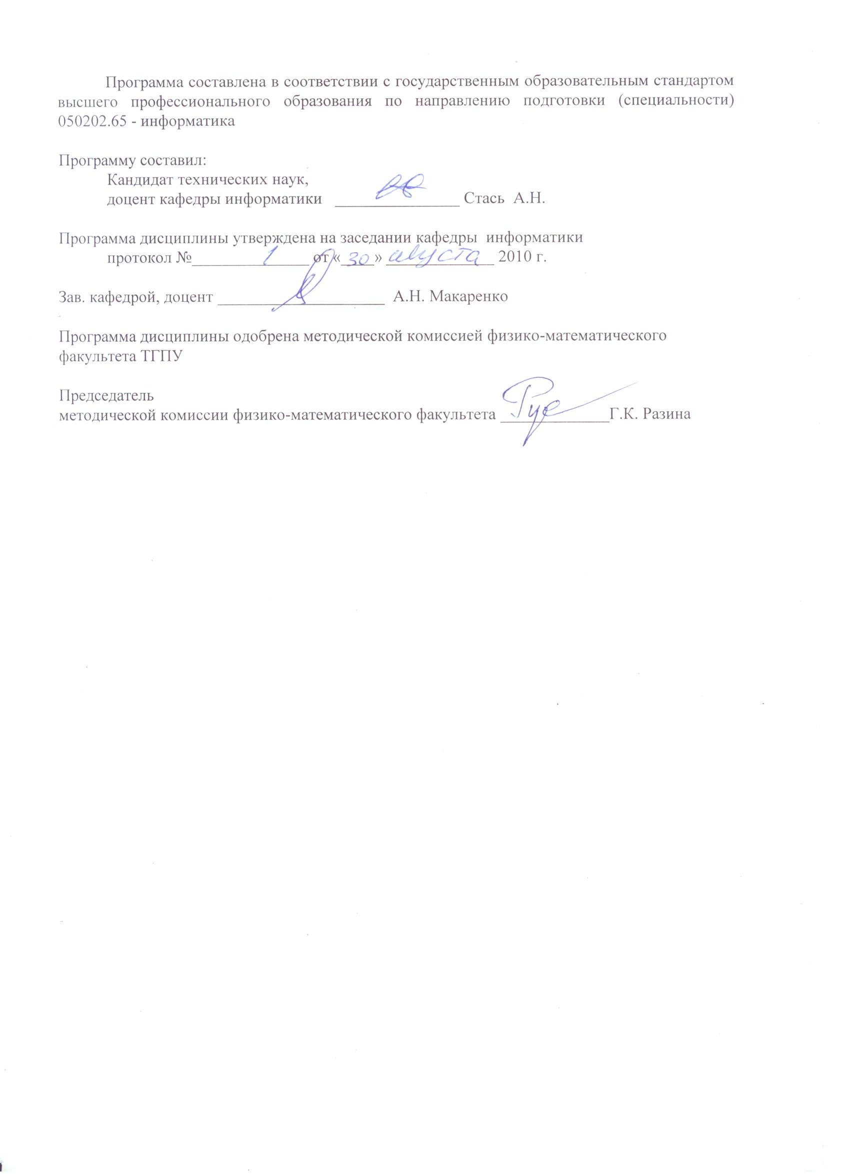
Программу составил:
Кандидат технических наук,
доцент кафедры информатики _______________ А.Н. Стась

Программа дисциплины утверждена на заседании кафедры информатики
протокол №______________ от «____» _____________ 2010 г.

Зав. кафедрой, доцент ____________________ А.Н. Макаренко

Программа дисциплины одобрена методической комиссией физико-математического факультета ТГПУ

Председатель
методической комиссии физико-математического факультета _____________ Г.К. Разина

